Инструкция о подаче заявления на обучения онлайн
Записаться на курс могут только авторизованные пользователи!
Для регистрации пройдите по ссылке https://ino.kursksmu.net/. Выбираем «регистрация» (рисунок 1). Вводим почту и пароль.
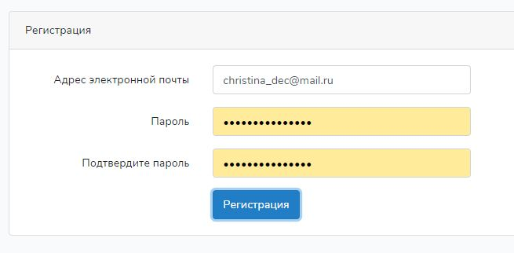
Рисунок 1. Портал подачи заявлений. Регистрация
Подтвердите регистрацию в письме, полученном на ваш электронный адрес, затем авторизуйтесь на портале (рисунок 2)
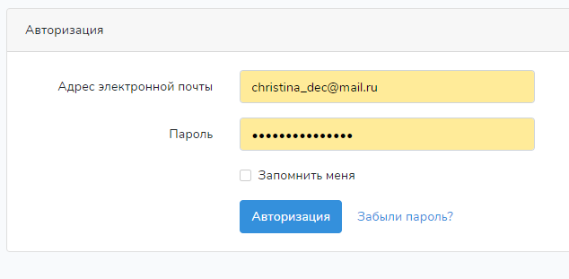
Рисунок 2. Авторизация

Авторизовавшись, вы попадаете в ваш личный кабинет (рисунок 3)
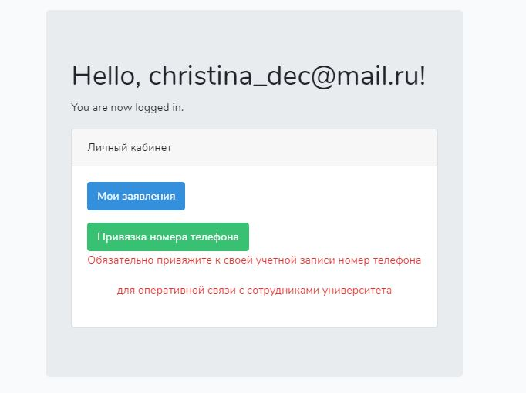
Рисунок 3. Личный кабинет
Чтобы подать заявление, необходимо перейти на вкладку «Выбор программы обучения» (рисунок 4)

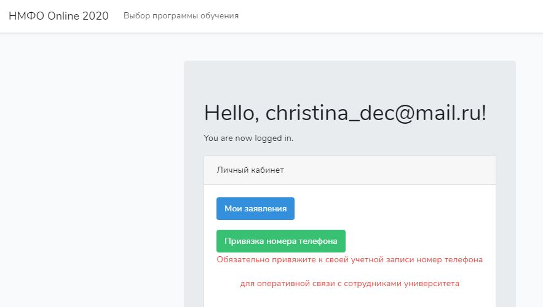
Рисунок 4. Выбор программы обучения
Для подачи заявления на обучения необходимо заполнить все пять шагов (рисунок 5):
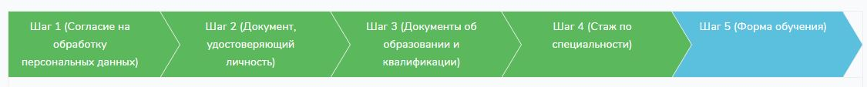
Рисунок 5. Выбор программы обучения
Выбираете специальность, сроки обучения и нажимаете «записаться» (рисунок 6)
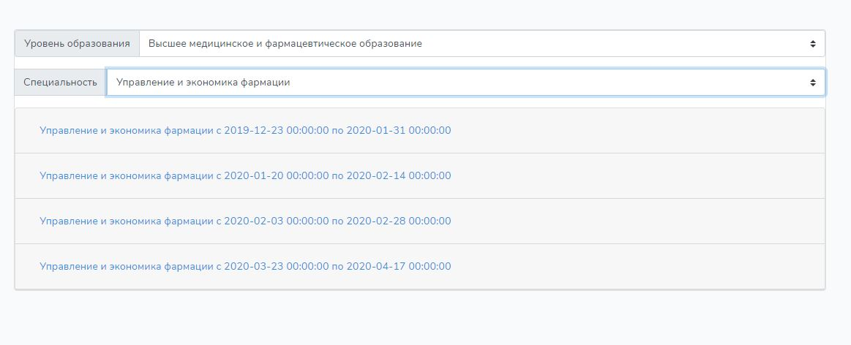
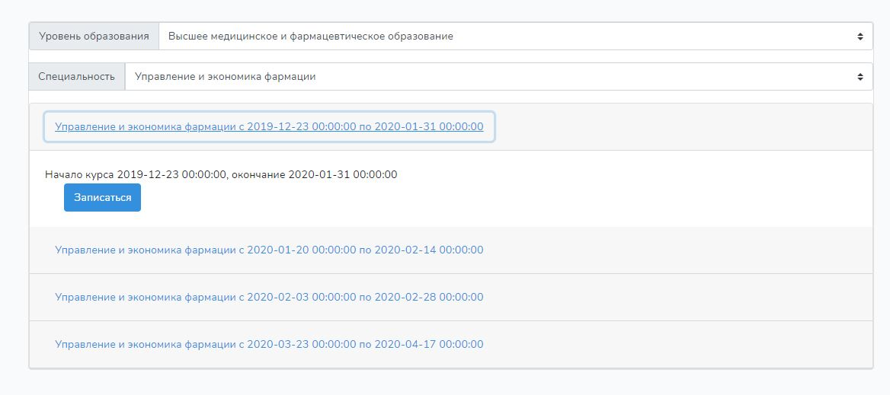
Рисунок 6. Выбор специальности обучения
Следующим шагом даете согласие на обработку персональных данных (рисунок 7).
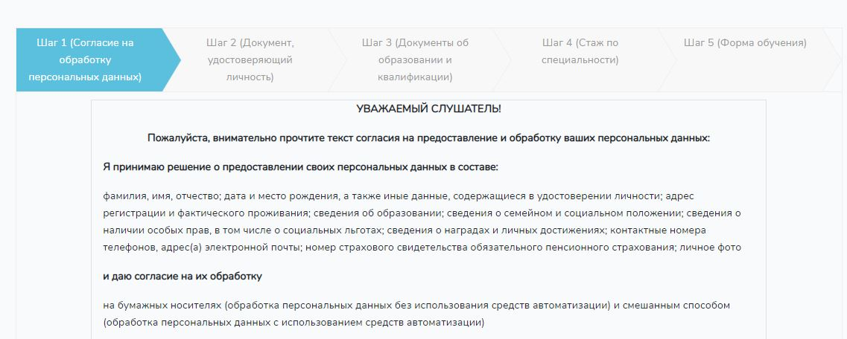
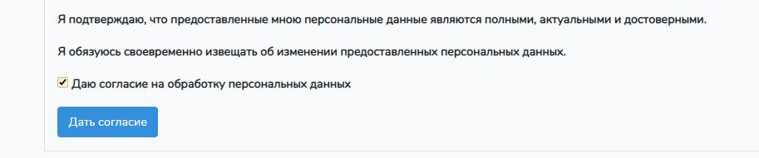
Рисунок 7. Согласие на обработку персональных данных
Заполняем данные о документе, удостоверяющем личность (рисунок 8). Не забудьте прикрепить файлы документа, удостоверяющего личность (формат pdf, jpeg, gif, doc)
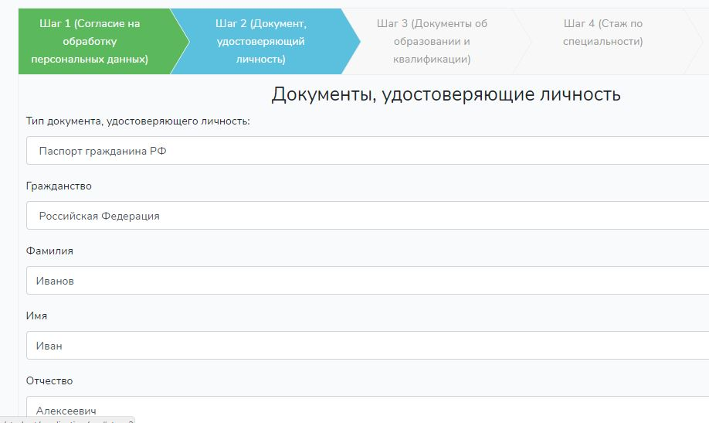

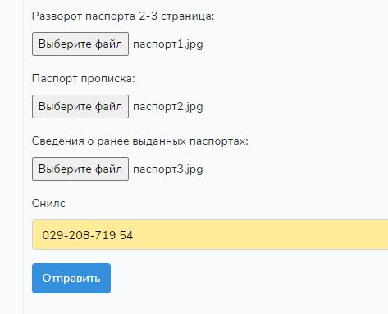
Рисунок 8. Заполнение данных о документе, удостоверяющем личность
Заполняем данные о документе об образовании (рисунок 9)

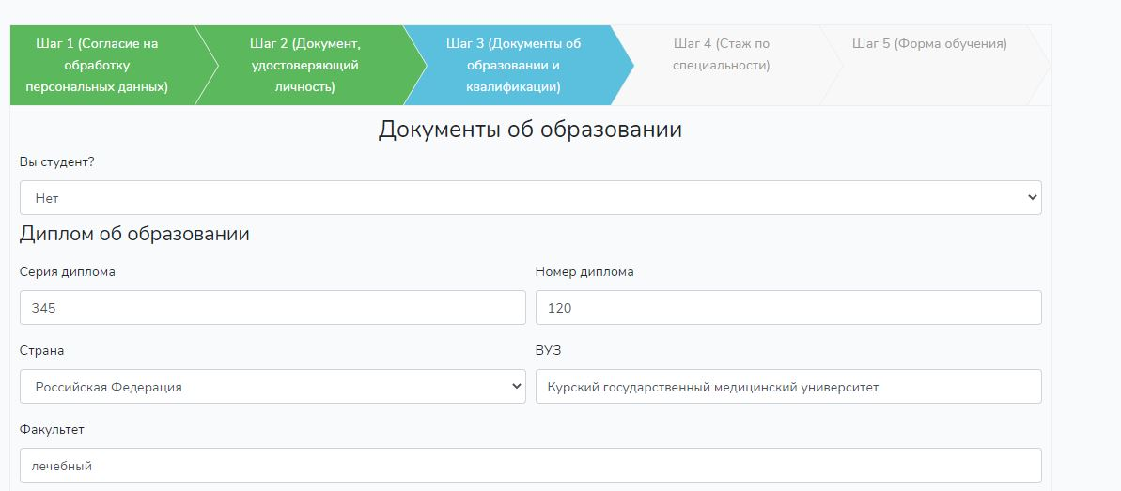
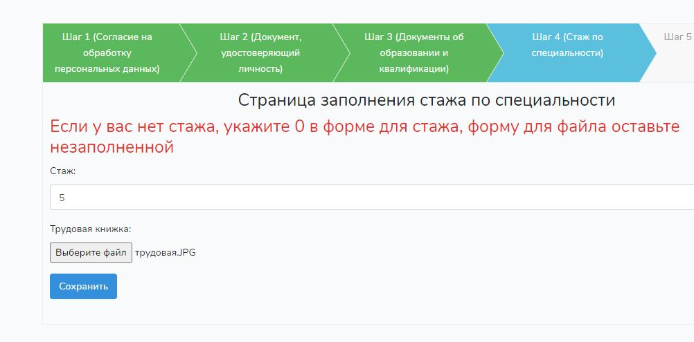
Рисунок 9. Заполнение данных о документе об образовании
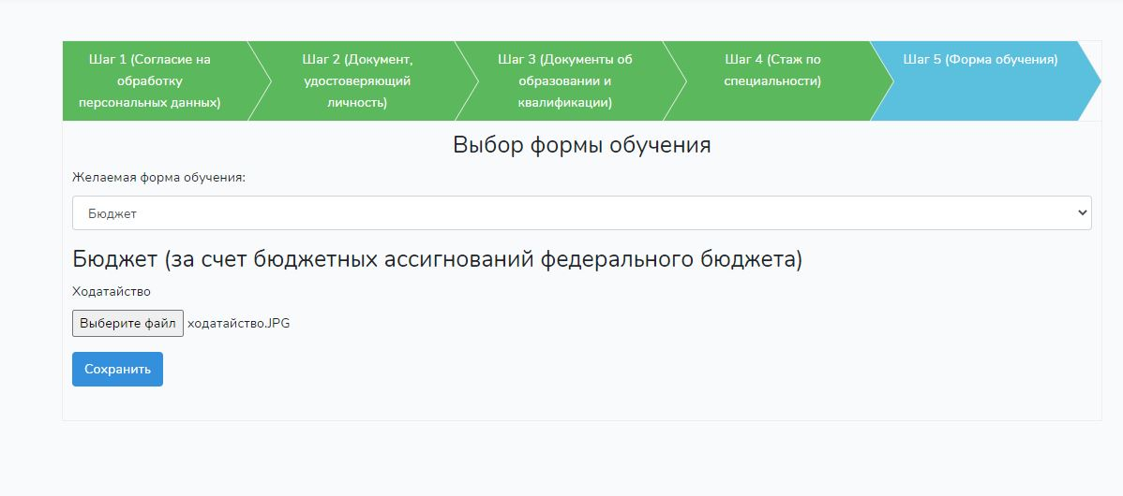
Рисунок 10. Заполнение данных о желаемой форме обучения
При заполнении данных о желаемой форме обучения в поле прикрепляемого документа необходимо также загрузить и заявку с сайта Портала Непрерывного Медицинского и Фармацевтического Образования Минздрава России. Удобнее это будет сделать, если сфотографировать / отсканировать все необходимые страницы, вставить в Word, затем сохранить в формате pdf.
Убедившись, что вы заполнили все данные, подаем заявление (рисунок 11).
Рисунок 11. Опция «Подать заявление»

